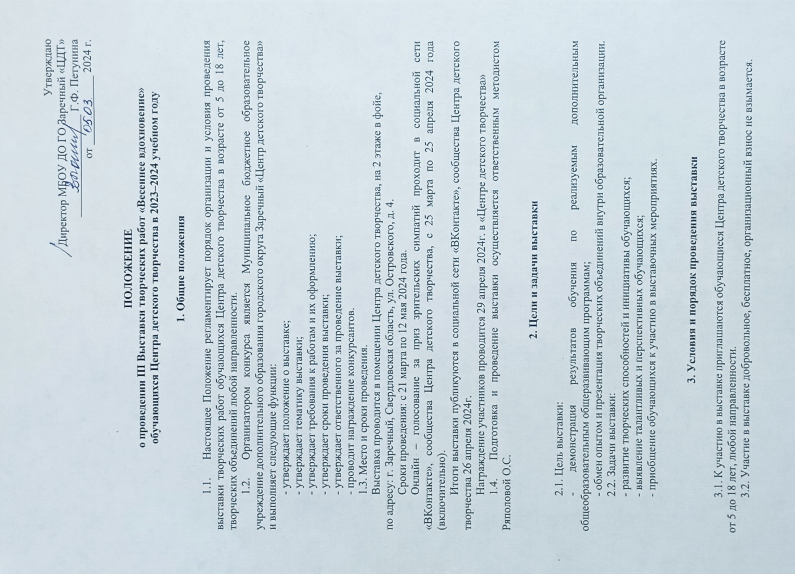

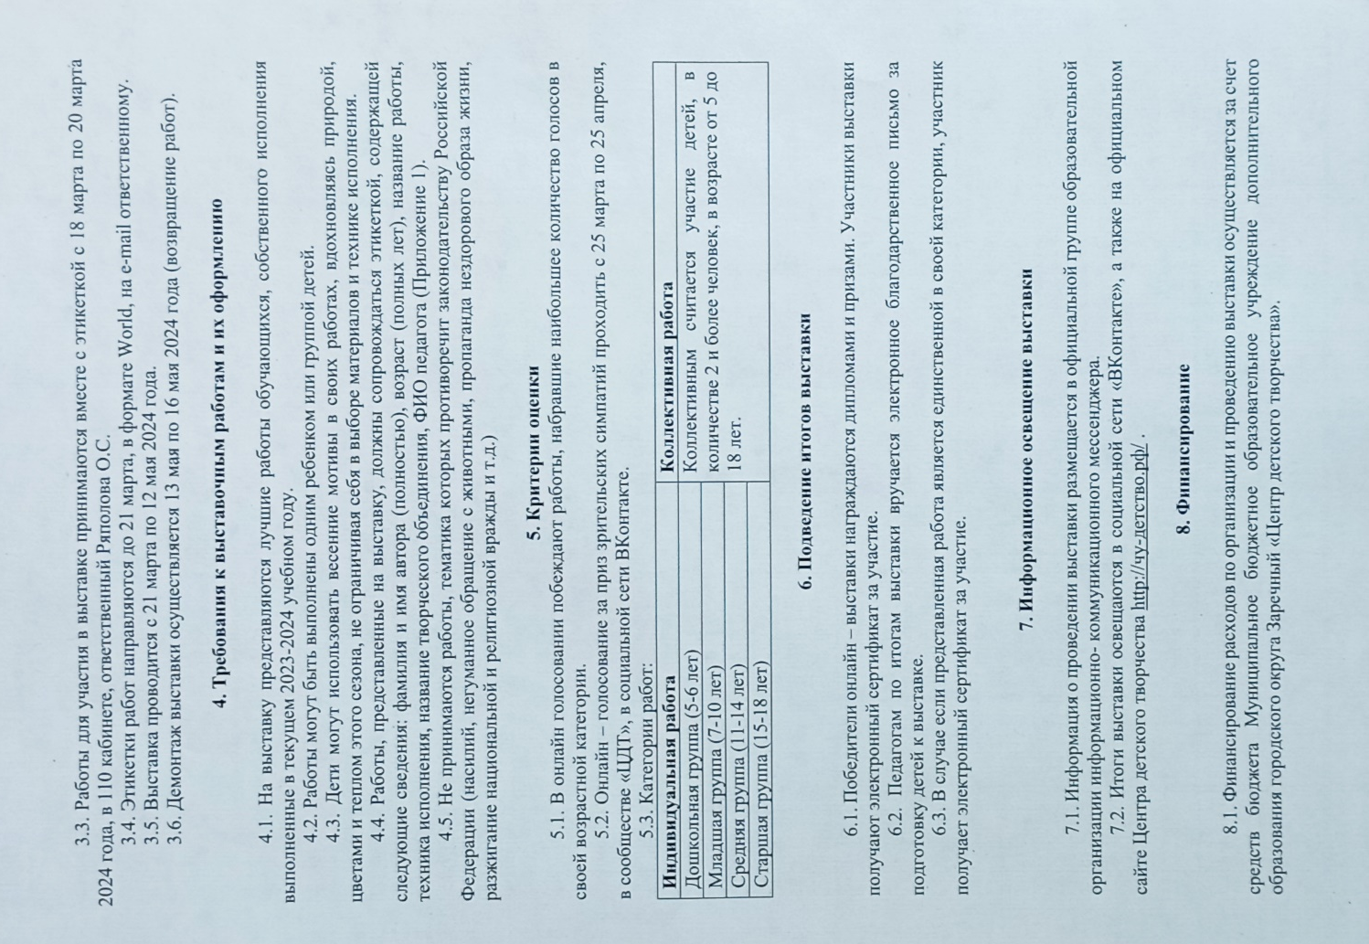

Приложение 1.

Шаблон этикетки к выставочной работе

Автор: | Фамили Имя (полностью), возраст (полных лет)
Название работы:
Техника исполнения:
Название творческого объединения:
Педагог | Фамилия Имя Отчество (полностью)

